**Классный час**

**«Карачаево-Черкесия - моя малая Родина»**

**к 102-летию КЧР.**

**Классный час.**

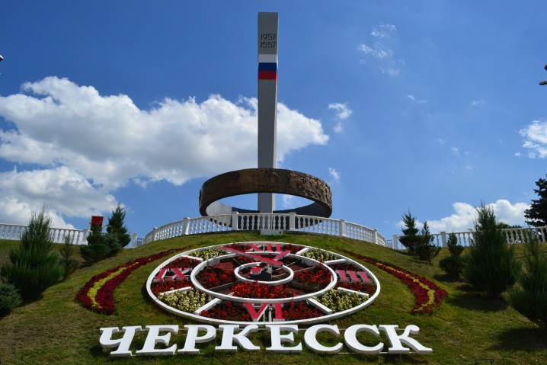

**Провела:**

**учитель начальных классов**

**Акежева Л.Х.**

Классный час

«Карачаево-Черкесия - моя малая Родина»

Цель: рассказать, показать, как люди разных национальностей воспевают   
родную землю в песнях, стихах, танцах; научить выразительно читать стихи;   
воспитывать любовь к Родине, развивать речь и творческие способности   
учащихся.  
Ход классного часа :  
1. Звучит песня «Кавказ»  
2. Стихотворение «Мой край»  
Хочу я птицей обернуться,  
Чтоб облететь весь белый свет.  
Увидеть мир, домой вернуться,  
Сказать, что лучше края – нет.  
Подняться в небо солнцем, тучей,  
Чтоб всю тебя Земля увидеть.  
Хотел бы стать рекой могучей,  
Чтоб омывать твои поля.  
Воды твоей мне не напиться,  
В горах дышать, не надышаться.  
В лесах гулять, не нагуляться.  
Тобою век бы любоваться!  
3. Звучит гимн КЧР   
4. Стихотворение «По одной тропинке »  
По одной тропинке узкой  
Шли мы сквозь дремучий лес,  
Карачаевец и русский,  
Абазинец и черкес.  
Рядом с нами шел ногаец  
Наш меньшой, наш пятый брат.  
Вместе шли изнемогая  
В тщетных поисках добра.  
Ведущий:  
Живет на земле человек. Он маленький, земля – огромная. Человек занимает   
на земле очень мало места. Но человек не один, на земле живет много людей.   
Они занимают всю землю. Тех людей, что живут вместе, говорят на одном   
языке, делают общее дело, зовут одним словом – народ. Народов на земле   
много, все они живут в разных частях ее. То место, где народ живет, зовется   
Родиной. Наша Родина – Россия. И мы с вами живем в одном из   
уникальных регионов России – Карачаево-Черкесской республике. Это   
наша малая Родина.  
5. Стихотворение «Без тебя я …»  
По лугам, долинам и полям, Красоты и счастья не тая,  
Ты проходишь молодой горянкой, Карачаево-Черкесия моя.  
Без тебя я – бескрылый орел,   
Без тебя я –ущелье безводное,   
Без тебя я – давно бы зачах,  
Без тебя я – растенье бесплодное.   
Без тебя я – потухший очаг,  
Без тебя я – что сакля пустая,  
Без тебя я – давно бы зачах,  
А короче, ничто без тебя я.  
Ведущий :  
Действительно, Карачаево-Черкесская республика – один из   
красивейших уголков нашей Родины, жемчужина Кавказа. Но наша   
республика, это не только замечательная природа, это прежде всего 

люди, их жизнь и история. Сила государства состоит в гармонии, умении   
жить в гармонии с природой и другими людьми.    
6. Стихотворение «Карачаево-Черкесия моя »  
1. Под радостным солнцем России   
У снежных вершин и сверкающих рек   
Черкес, карачаевец и абазин,   
Ногаец и русский сдружились навек.2. По лугам, долинам и полям   
Красоты и счастья не тая,  
Ты проходишь молодой,   
Карачаево-Черкесия моя!  
3. Всюду белоснежные отары,   
Всюду хлебные поля,  
Стройные домбайские чинары –  
Карачаево-Черкесия моя!

Ведущий :  
На территории нашей республики проживают абазины, черкесы,   
карачаевцы, русские, ногайцы и наша главная задача дабы добиться   
процветания и величия родного края, стать полноценными гражданами   
нашей Великой Родины, способными сохранить и развить достижения   
отцов и дедов – жить в мире и согласии.    
Ведущий :  
Совершенно очевидно, что невозможно создать счастливое будущее, не   
опираясь на гигантский опыт, накопленный нашими предками в течение   
тысячелетий и закрепленный в комплексе традиций, обычаев разных   
народов. Без прошлого нет будущего. Наша республика и наша страна   
прошли длинный исторический путь.  
Проведѐм небольшой исторический экскурс.  
1 ученик :В 1-м тыс. д.н. на территории Карачаево-Черкесии проживали скифо-сарматы   
(север) и колхи (юг). В 4-8 вв. в долинах поселились абазины и абхазы, а в   
горных ущельях Кубани – аланы.  
2 ученик :  
В 9-10вв. территория КЧ входила в раннефеодальное государство, имевшее   
политические и экономические связи с Византией, хазарами, грузинами.   
Население в основном занималось скотоводством.  
3 ученик :  
С 14в. Территория КЧ постоянно подвергалась опустошительным набегам   
со стороны крымских татар и турок. В 1552, 1555 и 1557гг. в Москву были   
отправлены 3 посольства, которые установили политический союз с Россией.  
4 ученик :  
Русско-Кавказская война – была одной из самых кровопролитных и   
длительных войн в истории России. По утверждению одних исследователей,   
война велась с 1763г., а по другим источникам она началась в 1817г.   
Ведущий :  
Эту страшную трагедию нашего народа можно прочувствовать послушав   
следующую песню. Огромная просьба – прислушайтесь в слова песни.  
5 ученик :  
В начале 19 в вся КЧ была включена в состав России и это включение в   
общее русло развития России сломало замкнутость натурального хозяйства,   
привело к разложению общины. В 1858-61гг. на территории КЧ был основан   
Баталпашинский уезд, позже – отдел Кубанской области. В 1868г. Отменено   
крепостное право. В этот период были открыты шахты и рудники, небольшие   
предприятия пищевой промышленности.   
6 ученик :  
С 1918г. Здесь устанавливается советская власть.  
Ведущий : 

 12 января 1922 года, когда была образована Карачаево-  
Черкесская автономная область, коротко КЧАО, с центром в станице   
Баталпашинской, переименованный затем в город Сулимов, Ежово-Черкесск   
и наконец получивший современное название Черкесск.  
7 ученик :  
Трагической страницей в истории народа стала битва за Кавказ (1942-  
1943г.) – это одна из крупнейших битв ВОв. Край стал ареной   
кровопролитных боѐв советских войск с гитлеровскими оккупантами. И, 11.Песня «Эльбрус – красавец» - ученики приглашают   
приглашѐнных на танец  
Ведущий:  
Наша республика многоязыка. Да и в школе изучение родного языка   
является обязательным.  
12. Стихотворение «Сыны племѐн »  
Сверкают солнечные блики,  
Огнем колышется заря.  
Тебе, мой край многоязыкий,  
Кровинкой каждой верен я.  
Под российские стали знамена  
Идем вперед дорогою одной.  
- Откуда ты? – спроси нас поименно.  
- Я из России! – скажет вам любой.  
15. Сыны племен разноязыких  
Мы научились в братстве жить.  
На языке одном, великом  
И песни петь и говорить.    
Ведущий :   
Незаметный или важный – на земле любой из нас  
Умирает лишь однажды и родится только раз!  
Так давайте ж добры люди, хоть по этим временам  
Так беречь друг друга будем, чтоб завидовали нам!  
13.Песня «Пусть всегда будет солнце»  
Я люблю степей просторы и заснеженные горы,  
И нагорные дремучие леса.  
И рассказы аксакалов, и задумчивые скалы,  
И растущие заводов корпуса.  
Полюбились мне навеки города твои и реки,  
И, стоящие на страже, тополя.  
Край богатый и красивый.  
Уголок родной России – Карачаево-Черкесия моя!  
Горцы знают цену чести. Строят будущее вместе.  
Дружных братьев деловитая семья.  
Ты поэтами воспета, солнцем ласковым согрета,  
Карачаево-Черкесия моя!  
Ведущий:Я надеюсь, что все присутствующие в этом зале убедились, что лучше края,   
чем край родной, а в нашем случае это КЧ не найти.  
14. Стихотворение «Я Родину безумно так люблю »  
…Я Родину безумно   
так люблю.  
Спроси, за что, —  
пожалуй, не отвечу.  
Я не смогу простой   
обычной речью  
Поведать то,   
что сердцем пропою…